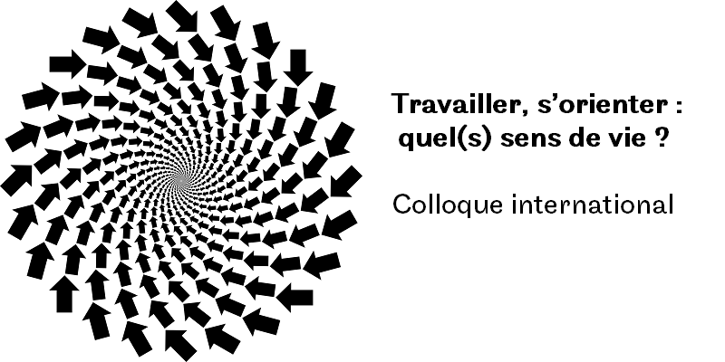

Chère Collègue, cher Collègue,
Le Conservatoire National des Arts et Métiers (CNAM) et l'Université Paris Descartes organisent le Colloque International n°II- Regards croisés sur le sens "Travailler, s’orienter, quel(s) sens de vie ?".
Ce colloque se déroulera sur trois journées, du 21 au 23 novembre 2019 à la Faculté de Médecine Paris Descartes (15 rue de l'École de médecine, 75005 Paris).
Le 21è siècle se caractérise par l’incertitude résultant des mutations multiples que les sociétés traversent et de la crise qui sévit. La question du « sens » ou des « sens », appliquée au travail comme à la vie toute entière, prend alors une pertinence particulière. Les recherches récentes dans le champ de la psychologie appliquée et de la psychologie de l’orientation ont donc investi notablement cette question du sens, en essayant d’en identifier les contours, d’en développer des modèles et d’en évaluer les conséquences pour la santé et le bien-être. Ces préoccupations sont pluridisciplinaires, croisant des réflexions fécondes en sociologie, philosophie, sciences de l’éducation, management ou sciences de la vie. La question du sens voit aussi son étude infléchie actuellement par l’émergence des sciences de la complexité et l’évolution de méthodes de recherche qui visent le dépassement des modèles linéaires, pour mieux comprendre les rapports entre sens du travail et sens de la vie, rapports à la fois subjectifs, évolutifs et liés aux contextes.

Ce colloque propose de comprendre ce que sont le sens de la vie et le sens du travail, leurs relations, et les liens qu’ils entretiennent avec les choix d’orientation et le vécu des situations de transition. Seront abordées un certain nombre de questions :

• Comment la question du sens est-elle abordée aux différents âges de la vie, notamment quel est le rôle de l’âge et de l’expérience ? Comment les périodes d’activité, de rupture et de transition contribuent-elles à donner du sens ?
• Comment la nécessaire conciliation des domaines de vie est-elle liée à la relation entre sens de la vie et sens du travail ?
• Comment arrive-t-on à donner du sens à son travail face à des contextes organisationnels incertains et quel impact la construction du sens a-t-elle sur la santé des travailleurs ?
• Le sens du travail et de la vie : Quelles fonctions pour l’orientation tout au long de la vie ? Quelles représentations ? Quelles définitions, modèles et épistémologies sous-jacentes ?
• Comment les valeurs contribuent-elles à éclairer le sens que les individus donnent à leur existence ? Comment, dépasser les informations fournies par les intérêts ?
• Quelles approches de l’accompagnement sont susceptibles d’aider à la construction de sens ?
• Quelles méthodes mettre en œuvre pour redonner du sens dans les organisations et les collectifs de travail ?

Nous avons le plaisir de vous informer que le premier appel à communication est ouvert jusqu'au 01/02/2019.

Les communications devront être rédigées en français ou en anglais, et se conformer au modèle disponible sur le site du colloque https://sens2019.sciencesconf.org. Elles seront anonymisées et évaluées par deux expert-e-s indépendant-e-s.

Toutes les informations utiles sur le colloque sont disponibles sur le site : https://sites.google.com/site/sensdelavieetsensdutravail/colloque-travailler-s-orienter-quel-s-sens-de-vie-2019

Au plaisir des futurs échanges lors du colloque.

Pour le comité scientifique, Laurent Sovet et Jean-Luc Bernaud
Pour le comité d’organisation, Mathilde Baudé et Emilie Lessard

